
OBLIKOSLOVJE – PREVERJANJE ZNANJA
PREVERJANJE SI NALEPI V ZVEZEK ALI SHRANI V MAPO!
Oddaj ga v spletnih učilnicah!

Časa imaš 3 dni!

1. Naštej VSE besedne vrste.
Samostalniška beseda, pridevniška beseda, glagol, prislov, veznik, členek, medmet, predlog.

2. Kaj je pregibnost, dokaži s primerom. /1
V slovenščini se besede delijo na polnopomenske (imajo konkreten pomen) in nepolnopomenske (nimajo konkretnega pomena).
Polnopomenske besede se lahko pregibajo (sklanjajo, spregajo in stopnjujejo), zato jim rečemo tudi pregibne besede.
Nepolnopomenske besede se ne pregibajo, zato se imenujejo tudi nepregibne oziroma Slovnične besede.

PRIMER:

SKLANJATEV
HIŠA JE ZELO VELIKA
HIŠE SE NEBO DOTIKA
K HIŠI VODIJO STOPNICE
HIŠO ČUVAJO CVETLICE.
V HIŠI NAREDIMO POD.
S HIŠO GREMO NA SPREHOD.

NIKO GRAFENAUER.
Za igro ti dajem majhen izziv.
Sestavi puzzle, kaj dobiš?
https://www.jigsawplanet.com/?rc=play&pid=364a57c1d5c0
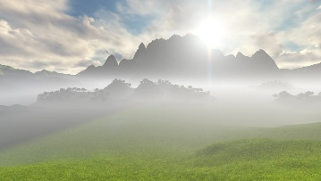
3. Ozrli smo se v nebo in odkrili blago meglico, ki jo je sever obračal nazaj.
Skozi grapo smo najprej zavili na prostoren pašnik, kjer se je pasla živina.
Prvi je pred nami korakal vodja, številka pet pa je pripadala Luki.
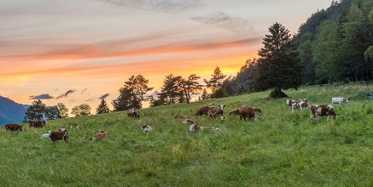
V gosjem redu smo prepevali pesmi in naša srca so bila polna radosti.
- Iz besedila izpiši:

4 SAMOSTALNIKE: _____________________________________________________
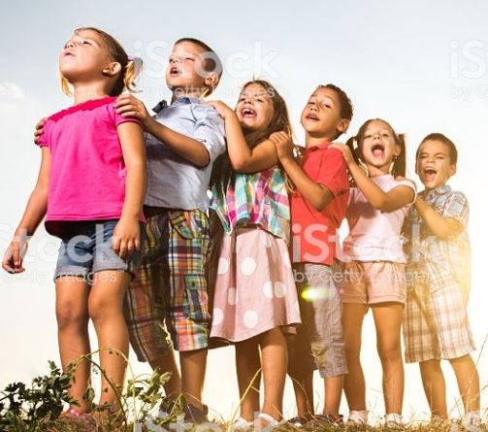
2 PRIDEVNIKA: _______________________________________________________

2 PRISLOVA: __________________________________________________________

2 OSEBNA ZAIMKA: _____________________________________________________


2 ŠTEVNIKA: ___________________________________________________________ /5

4. Samostalnikom določi spol in število.
drevo ___________________________ hlače ____________________________
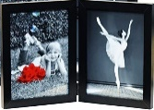

sliki__________________________ sadje _____________________________


škarje ____________________________ brki ______________________________

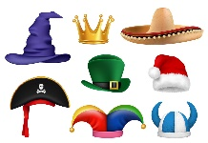
klobuki __________________________ vrata ____________________________

/4
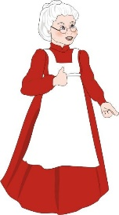
5. Samostalnike zapiši v zahtevanem sklonu.
tat (orodnik dv.) ____S tatovoma____________________ gospa (dajalnik ed.) _____________gospe___

sreča (dajalnik mn.) ____srečam_____________________
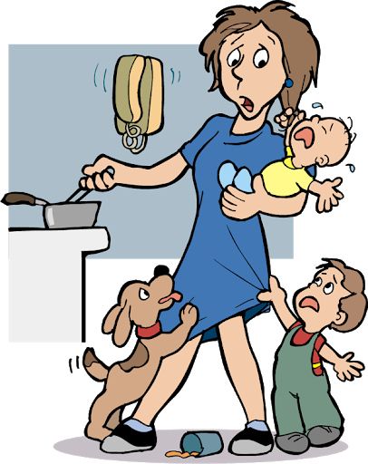

človek (mestnik dv.) _____ljudeh___________

človek (imenovalnik mn.) ____ljudje________________

mati (tožilnik ed.) ___mater_______________

gospa (rodilnik mn.) __gospa______________________



polje (rodilnik mn.) _______polj_________ /4

6. Obkroži množinske samostalnike.
Trbovlje, peresi,

tla, očala, miš,
sreča, hlače, kostanj,
luč, sadje, pljuča,
brki, knjige, drva,
avto, vrata
2/
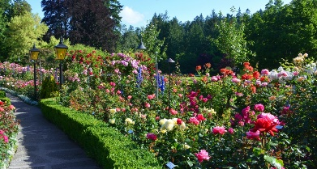
7. V povedih poišči samostalnike in na črte zapiši vprašalnice in ime sklona. 8/
Vrtnicam dodaj še nekaj gnojila.
vrtnicam – Komu ali čemu dodaj še nekaj gnojila? Dajalnik.
Gnojila – Koga ali kaj dodaj vrtnicam? Tožilnik.

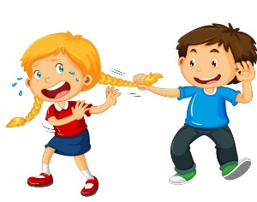
Maja se je jezila nad nagajivim sošolcem.
Maja – Kdo ali kaj se je jezila? Imenovalnik.
Sošolcem - Nad kom ali nad čim se je jezila (podobno kot S kom ali s čim) Orodnik.


Jasna ni pohvalila brata, čeprav je na tekmovanju dosegel lep rezultat.
Jasna - Kdo ali kaj ni pohvalila brata? Imenovalnik.
Brata – Koga ali česa ni pohvalila? Rodilnik.
Tekmovanju – Na kom ali na čem ga ni pohvalila? (Podobno kot pri kom ali pri čem). Mestnik.
Rezultat – Koga ali kaj je dosegel? Tožilnik.
PAZI!!! Narobe bi bilo Kdo ali kaj je dosegel?
8. Samostalnike postavi v pravilno obliko (sklon).
- Obe ___gospe________________(gospa) je bilo strah.

- Kar svojo ___hčer_______________(hči ) vprašaj.

- Pred ________dvema letoma_______________________ (dve leti) je bil odličnjak.

- Iz treh _______nadstropij_________ ______(nadstropje mn.) se je valil gost dim.

- Z ____________otroki_________ (otrok, mn.) je včasih težko.

- ___________Ljudi__________ (človek, dv.) ni bilo na spregled.

- S _____ključem_______ (ključ, ed.) ni mogel odkleniti vrat_____ (vrata).

- Izšel je nov roman pisatelja ____Luka Potrča_______________________________ (Luka Potrč)

- Na zabavi sem srečala ________Ireno Koštomaj_______________________________ (Irena Koštomaj).

- Praznovali smo z __Markom Korošcem_________________________________________ (Marko Korošec).

- Na trgu sem srečala _________Ano Saksido________________________________ (Ana Saksida). /6

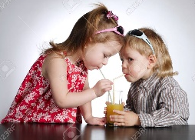
9. Podčrtaj OSEBNI ZAIMEK in napiši njegovo NANAŠALNICO.
A) Tomaž je sedel k mizi, Sanja pa mu je prinesla sok.
Nanašalnica: _____Tomaž_________
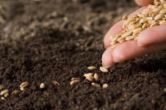
B) Semena so padla na tla, zato jih nismo več našli.
Nanašalnica: ____Semena___________ /1

10. Vstavi pravilno obliko OSEBNIH ZAIMKOV.
V šolo sem prinesel knjigo o dinozavrih in ____jo_ (ona) pokazal učiteljici. Pritekli so tudi sošolci, ker ___jih___(oni)
je knjiga zanimala. Bil sem ponosen na dosežek in srce __mi____ (jaz) je močno razbijalo. Prišla sva domov, a
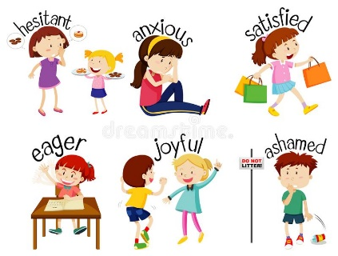
_naju_____ (midva) ni nihče opazil.
/2
11. Izpiši PRIDEVNIKE in jim določi VRSTO.

Matjaževa sestra rada pije jagodni sok.
Matjaževa - svojilni_______________ ________jagodni - vrstni__________________________
Prijazna učiteljica Andreja je odšla v sosednjo učilnico.
prijazna - lastnostni___________________ ____sosednjo - vrstni_________________________
Z desno roko si je segla v hlačni žep.
_____desno – vrstni _________________________
_______hlačni - vrstni____________________________________ /3

12. Izpolni razpredelnico.
/4
OSNOVNIK | PRIMERNIK | PRESEŽNIK
dober | boljši | najboljši
sladek | slajši | najslajši
globok | globLji | najglobLji
hiter | hitrejši | najhitrejši

13. Poveži števnike z njihovo vrsto. /2
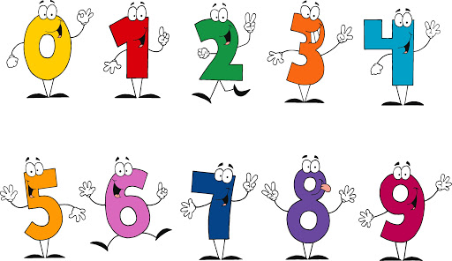
34.

9875
glavni števnik
345
vrstilni števnik
657.

14. Zapiši števnike z besedo.
866____osemsto__šestinšestdeset__________________________________________________________________
240._____________dvestoštirideseti___________________________________________________________
9593 __________devet tisoč petsto triindevetdeset
7852.____________________sedemtisočosemstodvainpetdeseti_____________________________________ /2

15. Izpiši prislove v razpredelnico in določi njihovo vrsto.
Metka je za v šolo vstala zgodaj. Sklenila je, da bo danes pripravila presenečenje za vso družino. Matic je ob devetih še gledal zaspano. Sestrica je bila lačna in je začela hitro jesti. Oče je bil zunaj, a je rad prišel na zajtrk. Vsi smo se zbrali doma.

Prislov | Vrsta prislova
zgodaj | časovni
danes | časovni
zaspano | načinovni
hitro | načinovni
zunaj | krajevni
doma | krajevni

/
16. Glagolom določite osebo, število, čas. 4/
Najdejo  (oni) | 3.oseba, množina, sedanjik | bosta pospravila  (onadva) | 3.oseba, dvojina, prihodnjik
(jaz)  sem prišel | - Oseba, ednina, preteklik | ste se odločili  (vi) | - Oseba, dvojina, preteklik

17. Podčrtaj glagole in jih napiši na ustrezno mesto v preglednici. Na prazna mesta napiši še drugi dve časovni obliki. 3/
- Knjigo bom kupila v domžalski knjigarni.
- Te počitnice šolarji težko pričakujejo.
- Gospe smo se zahvalili.
SEDANJIK | PRIHODNJIK | PRETEKLIK
(oni)  pričakujejo | boDo pričakovali | so pričakovali
(jaz)  kupujem | bom kupila | Sem kupila
(mi)  se zahvaljujemo | se bomo zahvalili | smo se zahvalili

18. Podčrtaj pravilno glagolsko obliko. 2/
Otroci niso smeli biti / bit dolgo pokonci.

Kupiti / Kupit moram novo kolo.

Babica je znala pečt / peči dobro domače pecivo.

Jutri grem teči / tečt / teč na ljubljanski maraton.

19. Vpiši pravilno glagolsko obliko in jo poimenuj. (nedoločnik ali namenilnik) 3/
Mojca je lani hotela (igram) __igrati_________________ flavto. __nedoločnik_____________________

Prijatelj je pritekel (povem) ___povedat________________ novico. _______namenilnik_________________

Mama je želela (postrežem) postreči________________ zunaj. ______nedoločnik_____________________

20. Izpiši glagole in jim določi osebo, število in čas.
Iz sobe sva se odtihotapila že zjutraj.

Zgodbe bodo pripovedovali našim otrokom.

Pridi danes na ples.

Na plesu smo plesali dolgo v noč.

Manja je čutila veliko olajšanje.

S sošolcem se bosta zagotovo pogovarjala o avtomobilih.

Danes si privoščim počitek.

7/

GLAGOL | OSEBA | ŠTEVILO | ČAS
sva se odtihotapila | ONADVA  - oseba | dvojina | preteklik
Bodo pripovedovali | ONI  - oseba | množina | prihodnjik
pridi | TI  2. oseba | ednina | prihodnjik!!!  (sedanjik - prihajaš)
Smo plesali | MI  - oseba | množina | preteklik
Je čutila | ONA  3.oseba | ednina | preteklik
Se bosta pogovarjala | ONADVA  3.oseba | dvojina | prihodnjik
Si privoščim | JAZ  - oseba | ednina | sedanjik

SAMOPRESOJA

KAKO MI JE ŠLO?


KAJ MORAM ŠE VADITI?

KAKO BOM PRIŠEL DO ZNANJA?


BRAVO!!! Uspelo ti je!

